Тайны русского языка разгадают в библиотеке «Мосрентгена»
12.05.2017
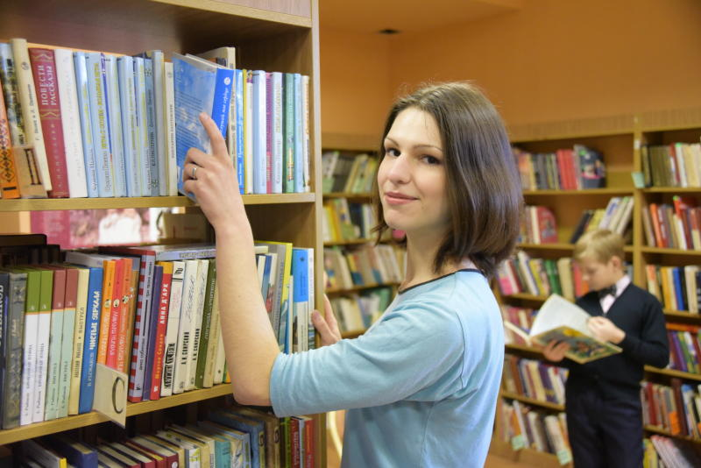

19 мая в библиотеке «Мосрентген» пройдут лингвистические игры. Фото: архив

Лингвистические игры «Загадки русского языка» пройдут 19 мая в библиотеке №257 поселения «Мосрентген». Мероприятие организуют в рамках Недели русского языка.

— Русский язык полон загадок, которые мы попытаемся разгадать, — поделилась заведующая библиотекой Елена Волколупова. — Видеофильм «Тайны русской азбуки» повысит интерес и значимость родного языка у ребят.

Участников ждут интересные конкурсы, ребусы, игры со словами и загадки. Кроме этого, гости изготовят книжную закладку из бытовых отходов и получат рекомендации о том, что почитать летом.

Мероприятие планируется провести в 12:00, приглашаются дети старше двенадцати лет.

Адрес страницы: http://tinao.mos.ru/presscenter/news/detail/5918636.html
Префектура Троицкого и Новомосковского административных округов города Москвы

